Тульская область
Муниципальное образование Веневский район
Администрация

ПОСТАНОВЛЕНИЕ
от 14.12.2021 | № 1019

Об утверждении схем размещения гражданами гаражей, являющихся некапитальными сооружениями, либо стоянки технических и других средств передвижения инвалидов вблизи их места жительства на территории г. Венева муниципального образования Веневский район

В соответствии с п. 1 ст. 39.36-1 Земельного кодекса Российской Федерации, Федеральным законом от 5 апреля 2021 года № 79-ФЗ «О внесении изменений в отдельные законодательные акты Российской Федерации», Федеральным законом от 06 октября 2003года №131-ФЗ «Об общих принципах организации местного самоуправления в Российской Федерации (с последующими изменениями), Постановлением Правительства Тульской области от 08 октября 2021года №676 «О мерах по реализации Федерального закона от 05 апреля 2021года №79-ФЗ «О внесении изменений в отдельные законодательные акты Российской Федерации», на основании Устава муниципального образования Веневский район, администрация муниципального образования Веневский район ПОСТАНОВЛЯЕТ:
1. Утвердить схемы размещения гражданами гаражей, являющихся некапитальными сооружениями, а также мест стоянки технических и других средств передвижения инвалидов вблизи их места жительства на земельных участках, находящихся в государственной и муниципальной собственности, на территории г. Венева (приложение).
2. Комитету по земельным и имущественным отношениям администрации муниципального образования Веневский район опубликовать настоящее постановление в газете «Вести Веневского района».
3. Отделу по МСУ и информационным технологиям администрации муниципального образования Веневский район разместить настоящее постановление в сети Интернет на официальном сайте администрации муниципального образования Веневский район.
4. Постановление вступает в силу со дня опубликования.

Глава администрации муниципального образования  Веневский район | А.Г. Шубчинский

Приложение
к постановлению администрации муниципального образования Веневский район
от 14.12.2021 № 1019

Схемы размещения гражданами гаражей, являющихся некапитальными сооружениями, и стоянок технических или других средств передвижения инвалидов вблизи их места жительства на территории города Венева

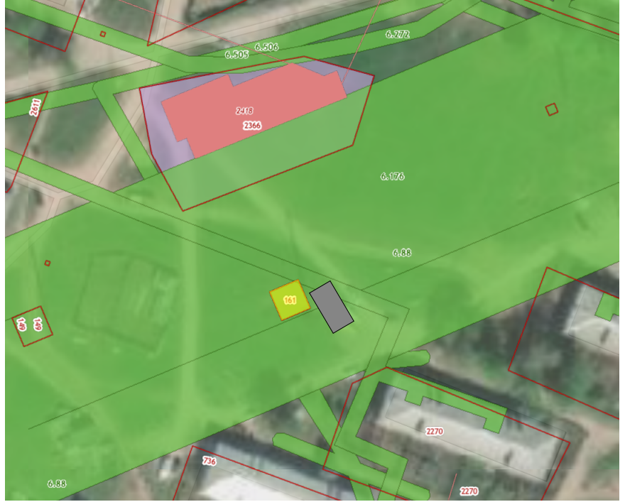

Условные обозначения:

- предоставляемая территория

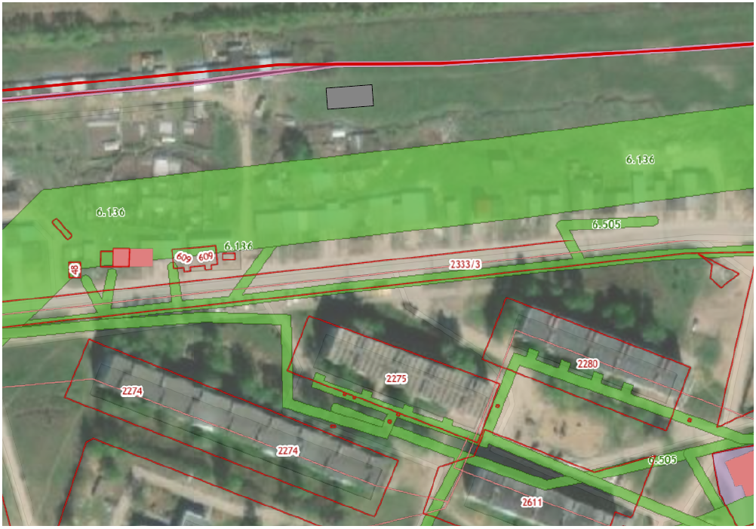

Условные обозначения:

- предоставляемая территория

